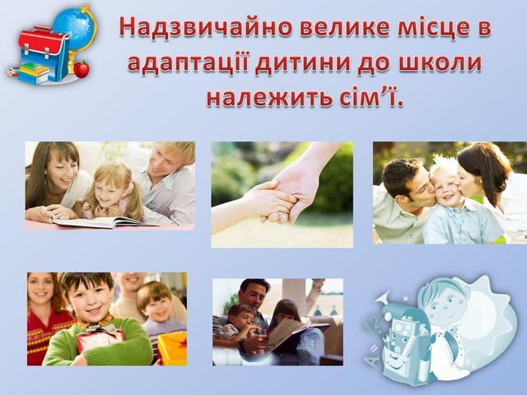

Як можуть допомогти батьки?
1. Пояснити дитині, що означає «бути школярем» та для чого це потрібно. Розповідати про школу, про існуючі в ній правила, щоб дитина була обізнана і, відповідно, відчувала себе впевнено, не боялася і не сумнівалася у своїх здібностях.
2. Продумати режим дня і суворо його дотримуватися.
3. Навчити першокласника задавати вчителю питання (не боятися і т.д.).
4. Розвивати навички емоційного контролю, вміння підкорятися правилам.
5. Пояснити, що означає «акуратно», «старанно», формувати самооцінку.
6. Розвивати комунікабельні здібності.
7. Підтримувати бажання вчитися.
8. Вислуховувати уважно дитину, радити, як діяти в тій чи іншій ситуації.
9. Активно взаємодіяти з учителем і шкільним психологом.
Діти часто не розуміють власних потреб та почуттів, але у кожного з них є 5 найбільших потреб, які у кожної дитини виявляються в різній мірі. Знання цих потреб будуть корисні не лише батькам, а і вчителям. Деякі діти найбільше цінують час, який проводять з ними батьки, для інших важливіші подарунки чи допомога, а є діти які цінують обійми.
Батькам корисно знати про ці важливі потреби, щоб завжди мати тісний контакт з власними дітьми, а також вплів на них.
1. Слова підтримки . Дорослі рідко хвалять дітей, частіше помічають помилки ніж досягнення. Якщо для Вашої дитини найважливішою Вашою допомогою є слова підтримки – хваліть.
2. Час . Вам необхідно потрапити у світ вашої дитини. Постарайтеся, щоб його інтереси стали Вашими. Не жалкуйте для дитини часу. Грайте, навчайтеся, розмовляйте дивлячись в очі дитині, так, щоб дитина знала, що Ваш дорогоцінний час належить лише їй.
3. Подарунки . Не зловживайте подарунками. Вони можуть втратити вплив на Вашу дитину, а у дитини сформується неправильна система цінностей. Якщо Ви ретельно вибираєте подарунок, даруйте його зі словами «Цей подарунок я вибрав тому, що дуже люблю тебе». Навіть відмовляючись, щось подарувати можна виражати любов. Наприклад «Ні, ми не будемо купувати змію, я дуже сильно люблю тебе».
4. Допомога . Батьки повинні постійно допомагати своїм дітям, коли робите для дитини щось особливе, скажіть, що це ви робите тому, що дуже любите її.
5. Ласка . Кожній дитині необхідна ласка. Але є діти для яких ласка найцінніший вияв любові батьків.
Важливо знайти індивідуальний підхід для кожної дитини. Якщо у Вас багато дітей, пам`ятайте всі вони різні та по своєму неповторні. Враховуйте вік дітей, темперамент, індивідуальні особливості. Я впевнена, що знання таких простих, на перший погляд, п`яти потреб дітей, зможуть бути корисними батькам та вчителям у роботі по адаптації.
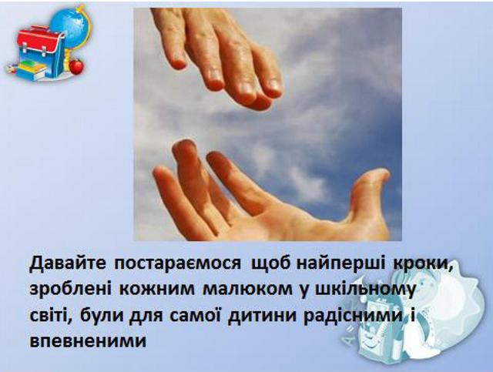
«Головні поради про виховання дітей».
-Любіть своїх дітей, але розумно. До доброго спонукайте, а злого не дозволяйте. Це для їх та вашого добра.
- Давайте дітям добрий приклад. Він має більшу силу від слів . Самі не робіть того, що дітям забороняєте, а робіть так, як ви хотіли б, щоб діти чинили.
- Не думайте , що школа навчить дитину всього. Треба й удома її вчити, виховувати добрим прикладом.
-Не купуйте дітям забавок, нехай вони самі їх роблять з тканини, глини, дерева, тощо.
-Читайте добрі книжки і нехай діти вам читають.
- Не говоріть при дітях нічого поганого.
- Устережіть дітей перед злим товариством.
-За добрий вчинок – похваліть Це заохотить дитину.
- Дозвольте дітям гратися, алей до праці привчайте легкої і в міру .
- Не привчайте дітей до того, що вони не сміють нічого робити без вашого дозволу. Привчайте до самостійності у добрих вчинках.
- Не гнівайтесь на дитину довго, бо це відчужує вас від неї.
- Не майте дітей за нерозумних, не принижуйте їх лайкою та прізвиськами, бо це вбиває почуття гідності. Через це діти втрачають до вас пошану.
- Спокійно і приязно відповідайте на будь – яке питання. Ніякого прохання не відкривайте одним словом: ні! Щиро поясніть, чому не зможете його виконати, щоб дитина не думала, що ви цього не хочете .
-Не лінуйтеся погратися з дітьми в хаті й на дворі, беріть з собою в поле і між людей.
- Розповідайте такі казки й пригоди, щоб чогось навчити і до доброго заохотити.
- Не вихваляйте занадто дитину перед знайомими. Достатньо сказати: «То чемна дитина». Тим більше не сваріть і не карайте при чужих людях.
- Вчіть ощадливості. Подбайте про власну касу дитини.
- Вчіть відповідальності за свої вчинки.

Десять заповідей для мами й тата першокласника

1. Починайте «забувати» про те, що Ваша дитина маленька. Давайте їй посильну роботу вдома, визначте коло її обов’язків. Зробіть це м’яко: «Якщо ти в нас уже великий, ми навіть можемо довірити тобі мити посуд».
2. Визначте загальні інтереси. Це можуть бути як пізнавальні інтереси (улюблені книги, ігри, мультфільми), так і життєві (обговорення сімейних проблем).
3. Залучайте дитину до економічних питань родини. Поступово привчайте порівнювати ціни, орієнтуватися в сімейному бюджеті (наприклад, давайте гроші на хліб або морозиво, коментуючи суму).
4. Не лайте, а тим більше – не ображайте дитину в присутності сторонніх. Поважайте почуття і думки дитини. На скарги з боку оточуючих відповідайте: «Спасибі, ми поговоримо на цю тему.»
5. Навчіть дитину ділитися своїми проблемами. Обговорюйте з нею конфліктні ситуації, що виникли з однолітками та дорослими. Щиро цікавтеся її думкою, тільки так можна сформувати в неї правильну життєву позицію.
6. Постійно говоріть з дитиною. Розвиток мовлення – запорука успішного навчання. Були в театрі, цирку, кіно – нехай розкаже, що найбільше сподобалось. Слухайте уважно, ставите питання, щоб дитина відчувала, що це Вам цікаво.
7. Відповідайте на кожне питання дитини. Тільки в цьому випадку її пізнавальний інтерес ніколи не згасне.
8. Намагайтесь хоч іноді дивитись на світ очима Вашої дитини. Це основа взаєморозуміння.
9. Частіше хваліть дитину. Підтримуйте віру в себе. На скарги, що щось не виходить, відповідайте: «Вийде обов’язково, тільки треба ще раз спробувати». Формуйте високий рівень домагань. І самі вірите, що Ваша дитина може все, потрібно лише допомагати. Хваліть словом, усмішкою, ласкою й ніжністю.

10. Не будуйте Ваші взаємини з дитиною на заборонах. Погодьтеся, що вони не завжди розумні. Завжди пояснюйте причину Ваших вимог, якщо можливо, запропонуйте альтернативу. Повага до дитини зараз – фундамент шанобливого ставлення до Вас сьогодні і в майбутньому.

Пам’ятка бля батьків

«Особливості адаптаціного періоду першокласників до шкільного життя».

